[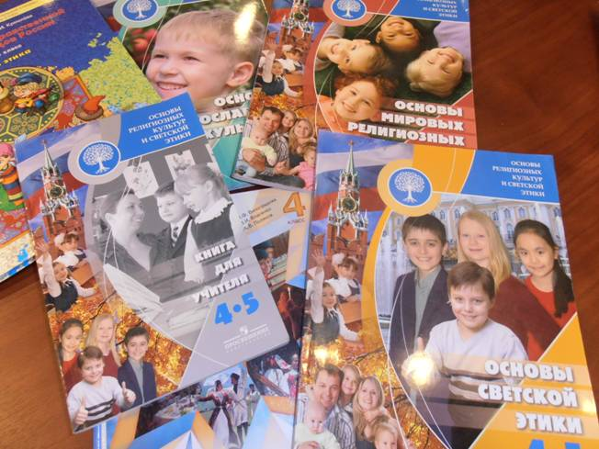](http://school39irk.ru/wp-content/uploads/2014/04/image002.jpg)

Нормативные документы по введению ОРКСЭ:

    Нормативно-правовыми основами разработки и введения комплексного учебного курса    «Основы религиозных культур и светской этики» (ОРКСЭ) являются:

    Конституция Российской Федерации; Закон «Об образовании» (ст.14 «содержание образования должно обеспечивать формирование духовно-нравственной личности»);

    Поручение Президента Российской Федерации от 02 августа 2009 года (Пр-2009 ВП-П44-4632);

    Распоряжение Председателя Правительства Российской Федерации от 11 августа 2009 года (ВП-П44-4632);

    Письмо Министерства образования и науки РФ № МД-942/03 от 18 июля 2011 года;

    Протокол заседания Межведомственного координационного совета по реализации плана мероприятий, утверждённого распоряжением Правительства Российской Федерации от 29 октября 2009 года № 1578-р, (протокол заседания от 19.09.2011 г № МД-30/03 пр. №7);

    Письмо Министерства образования и науки РФ от 24 октября 2011 года № МД-1427/03;

    Государственная программа «Патриотическое воспитание граждан Российской Федерации на 2011-2015 годы»;

    Постановление Правительства РФ от 5.10.2010;

    Распоряжение Правительства РФ от 28 января 2012 г. № 84-р;

    Приказ Министерства образования и науки РФ от 31 января 2012 г. № 69 «О внесении изменений в федеральный компонент государственных образовательных стандартов начального общего, основного общего и среднего (полного) общего образования, утверждённый приказом Министерства образования и науки РФ от 5 марта 2004г. № 1089;

    Приказ Министерства образования и науки РФ от 1 февраля 2012 г. № 74 «О внесении изменений в федеральный базисный учебный план и примерные учебные программы для образовательных учреждений РФ, реализующих программы общего образования общего образования, утверждённые приказом Министерства образования РФ от 9 марта 2004 г. № 1312;

**Информация для родителей по введению предмета**

**«Основы религиозных культур и светской этики» (ОРКСЭ)  в  2015-2016учебном  году**

     С 1 сентября 2012 г. в 4 классах во всех субъектах Российской Федерации в общеобразовательных учреждениях вводится   преподавание комплексного учебного курса «Основы религиозных культур и светской этики» (ОРКСЭ).

    Цель учебного курса ОРКСЭ – формирование у младшего подростка мотиваций к осознанному нравственному поведению,  основанному на знании и уважении культурных и религиозных традиций  многонационального народа России, а также к диалогу с представителями других культур и мировоззрений.

    Задачи учебного курса ОРКСЭ:

    1) Знакомство обучающихся с основами православной, мусульманской, буддийской, иудейской культур, основами мировых религиозных культур и светской этики;

    2) Развитие представлений младшего подростка о значении нравственных норм и ценностей для достойной жизни личности, семьи, общества;

    3) Обобщение знаний, понятий и представлений о духовной культуре и морали, полученных обучающимися в начальной школе, и формирование у них ценностно-смысловых мировоззренческих основ,

    4) Обеспечивающих целостное восприятие отечественной истории и культуры при изучении гуманитарных предметов на ступени основной школы;

    5) Развитие способностей младших школьников к общению в полиэтнической и многоконфессиональной среде на основе взаимного уважения и диалога во имя общественного мира и согласия.

   Учебный курс ОРКСЭ включает в себя 6 модулей:

                                Основы православной культуры;

                                Основы исламской культуры;

                                Основы буддийской культуры;

                                Основы иудейской культуры;

                                Основы мировых религиозных культур;

                                Основы светской этики.

   Один из модулей изучается обучающимся с его согласия и  по выбору его родителей (законных представителей).

   Содержание каждого модуля ориентировано на знакомство с соответствующей культурой и религиозной или светской традицией и не содержит критических оценок других религий и мировоззрений.

    Учебный курс ОРКСЭ рассчитан  на 34 часа. В 2011-2012 учебном году школа начала подготовку к введению курса ОРКСЭ.

    Учитель Коровина Л.А.прошла курсовую подготовку в 2012 году и 2014 году.

**Вам, родители!**

Для тех, кто хотел бы получить более подробную информацию об особенностях изучения курса, Министерство образования и науки РФ предлагает пособие «Книга для родителей» А. Данилюка, размещенное на сайте: <http://www.prosv.ru/umkyork/default.aspx>.

**Предлагаемый учебный курс – не религиозный, он не предполагает изучение конкретной религии. Курс является культурологическим и направлен на развитие у школьников 10-11 лет (3-4 классы) представлений о нравственных идеалах и ценностях, составляющих основу религиозных и светских традиций многонациональной культуры России, на понимание их значения в жизни современного общества и своей сопричастности к ним.**

Почему он вводится именно в начальной школе? Потому что очень важно в младшем школьном возрасте создать условия для духовно-нравственного развития и воспитания, обеспечивая приобщение ребенка к ценностям семьи, своей этнической, конфессиональной, социальной группы, общечеловеческим ценностям в контексте формирования у него идентичности гражданина России. Курс предполагает совместную работу детей и родителей в процессе изучения, подготовки презентаций, проведении праздников.

Предмет включает шесть модулей, из которых ученики по своему выбору или выбору их родителей для изучения могут определить один: «Основы православной культуры», «Основы исламской культуры», «Основы буддийской культуры», «Основы иудейской культуры», «Основы мировых религиозных культур», «Основы светской этики». Сейчас в школах проводится изучение мнения родителей школьников о введении этого курса. На наш взгляд, наиболее интересно построены модули «Основы мировых религиозных культур» и «Основы светской этики», в рамках которых представлены интегрированные сведения об особенностях всех религиозных культур.

Общеобразовательное учреждение на основе определения потребностей обучающихся и их родителей (законных представителей) по результатам обработки анкет, а также исходя из собственных возможностей организации образовательного процесса, самостоятельно определяет перечень модулей учебного курса «Основы религиозных культур и светской этики», предлагаемых для изучения.

Цель учебного курса – формирование у младшего подростка мотиваций к осознанному нравственному поведению, основанному на знании и уважении культурных и религиозных традиций многонационального народа России, а также к диалогу с представителями других культур и мировоззрений. Его задачами являются: знакомство обучающихся с основами мировых религиозных культур и светской этики; развитие представлений младшего подростка о значении нравственных норм и ценностей для достойной жизни личности, семьи, общества; обобщение знаний, понятий и представлений о духовной культуре и морали, формирование у подростков ценностно-смысловых мировоззренческих основ; развитие способностей младших школьников к общению в полиэтнической и многоконфессиональной среде.

Преподавать данный курс в школе будут обычные учителя. Всего на изучение «Основ религиозных культур и светской этики» отведено программой 34 часа.

Курс, раскрывающий основы религиозных культур и светской этики, предлагается изучать на переходной стадии от начальной к основной ступени общеобразовательной школы. И по месту в учебном плане, и по содержанию он служит важным связующим звеном между двумя этапами гуманитарного образования и воспитания школьников. Содержание всех модулей группируется вокруг трех базовых национальных ценностей: Отечество, семья и культурная традиция. На этом и будет осуществляться воспитание детей в рамках нового курса. Он, в свою очередь, организован таким образом, что школьники, выбравшие для систематического изучения определенный модуль, получат общие представления и о содержании других.

Мы надеемся, что новый курс поможет нашим детям успешно адаптироваться в окружающем мире, быть толерантными, способными сопереживать, понимать и принимать идейные и нравственные традиции нашей многонациональной России.